Методика измерения квантовой эффективности лавинных фотодиодов с асимметричными каналами
Агапов Д.П. ¹, Гостев. П.П.², Мамонов Е.А. ³, Магницкий С.А.⁴
¹студент, ²аспирант, ³младший научный сотрудник, ⁴доцент
Московский государственный университет имени М.В.Ломоносова,
физический факультет и международный учебно-научный лазерный центр, Москва, Россия
E–mail: dimaagapov@mail.ru

Однофотонные детекторы (СПД) на основе лавинных фотодиодов имеют широкий спектр применений в разных областях науки и техники. В работе предлагается модифицированная методика измерения квантового выхода лавинных фотодиодов с помощью коррелированных пар фотонов. Демонстрируется экспериментальная установка с асимметричными оптическими каналами. При этом отличие от схем предложенных другими научными группами[1] заключается в использовании асимметрии спектральной ширины детектируемого излучения в каждом из каналов, что приводит к упрощению настройки экспериментальной установки. Эта методика может стать основой будущих методов измерения в метрологических стандартах однофотонных детекторов.
Актуальность проблемы оправдана высоким интересом к квантовым технологиям, основанным на использовании одиночных фотонов. Однофотонные технологии требуют нового подхода к метрологии источников света и однофотонных детекторов. В настоящее время это направление в метрологии света находится в самом начале своего развития. В связи с этим представляет интерес разработать методы измерения конкретных параметров квантово-оптических устройств. Абсолютная квантовая эффективность является одной из важнейших характеристик фотодетекторов. Для однофотонных детекторов эта характеристика должна быть определена в однофотонном режиме, с использованием однофотонных источников. Спонтанное параметрическое рассеяние можно рассматривать как один из простейших примеров источников одиночных фотонных. Концепция измерения квантовой эффективности (QE) с использованием источника СПР описана в [2]. Мы представляем экспериментальную реализацию этой методики с использованием двух асимметричных каналов, что значительно упрощает настройку всей установки.
В экспериментальной схеме (рис.1) источником СПР служит кристалл BBO с синхронизмом I типа. Накачкой служит излучение диодного лазера на длине волны 405 нм, работающего в непрерывном режиме. Для экспериментов был выбран частотно-вырожденный неколлинеарный режим. Для детектирования коррелированных фотонов используются два счетчика фотонов, собранных нашей научной группой, на основе лавинных фотодиодов фирмы «Laser Components» SAP500. Информация со счетчиков обрабатывается с помощью время-цифрового преобразователя, собранного в нашем коллективе.

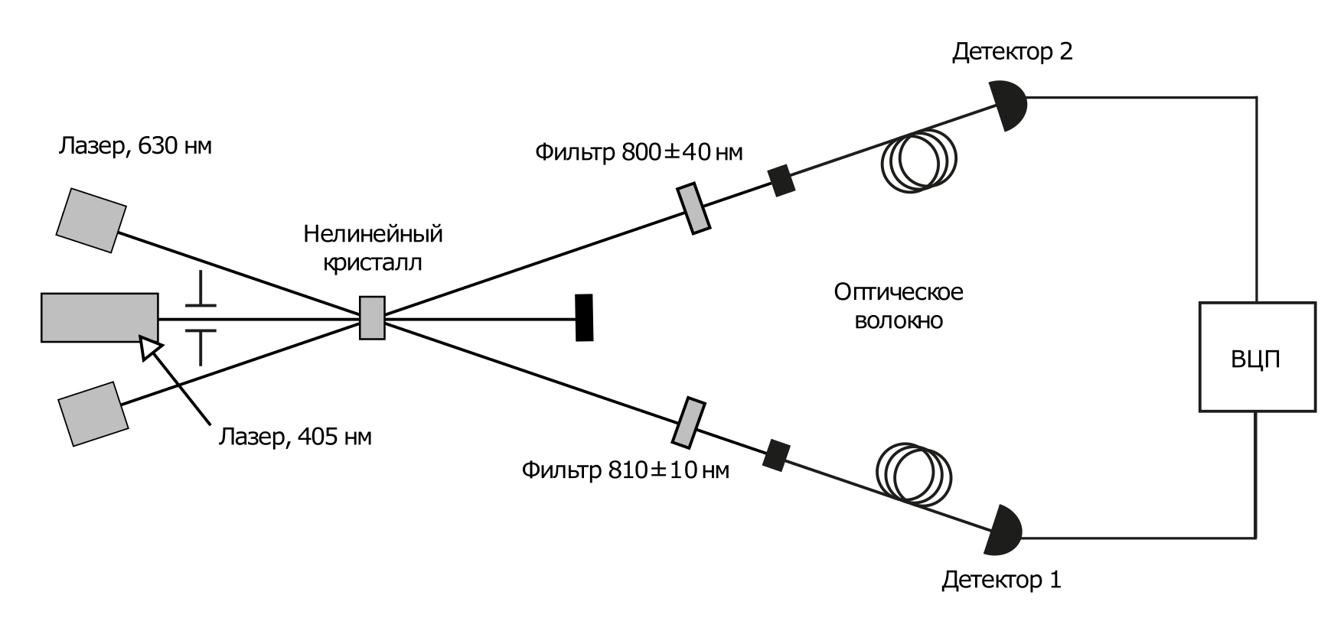
Рис.1: Экспериментальная установка для измерения квантового выхода лавинных фотодиодов с помощью коррелированных пар фотонов.

Описанный в [2] метод измерения абсолютной квантовой эффективности(КЭ) предполагает, что все фотоны, обнаруженные двумя счетчиками, коррелированы, в противном случае измеренное значение КЭ будет ниже реального. Это означает, что в экспериментах детекторы должны быть чрезвычайно точно выровнены по диаметру конуса СПР. Наша методика ослабляет это требование и предлагает использовать два асимметричных канала. В сигнальном канале (где расположен измеряемый детектор) находится широкий спектральный фильтр, в опорном канале находится узкий фильтр. Апертуры детекторов в обоих каналах равны, их размер совпадает с шириной конуса СПР, этот конус соответствует спектру СПР лежащему в том же спектральном диапазоне, что и более широкий фильтр. Следовательно, в сигнальном канале мы регистрируем намного больше излучения СПР, чем в опорном. Эта разница позволяет считать, что все фотоны, зарегистрированные в эталонном канале, коррелируют с фотонами, проходящими через апертуру измеряемого детектора. Следовательно, можно определить КЭ измеряемого детектора.
Измеренные значения КЭ составляют 24% для используемых детекторов, что соответствуют ранее полученным данным [3]. Мы надеемся, что этот метод может стать основой будущих методов измерения в метрологических стандартах однофотонных детекторов.

Литература

1. G. Brida, S. Castelletto, C. Novero and M. L. Rastello, "Quantum-efficiency measurement of photodetectors by means of correlated photons", JOSA B, 16(10), 1623-1627, 1999
2. D. N. Klyshko and A. N. Penin, “The prospects of quantum photometry”, Sov. Phys. Usp, vol. 30, p. 716, 1987.
3. M. Stipčević, H. Skenderović, and D. Gracin, "Characterization of a novel avalanche photodiode for single photon detection in VIS-NIR range," Opt. Express, vol. 18, pp. 17448-17459, 2010.

